CALENDARIO
Natale del Signore Gv. 1-5.14.16; Rm.16,25-27; anno B Lc. 1,26-38 1° salterio
LITURGICO

Lunedì | 26 | 9.30 | memoria di Todisco Angelina e Luciano  memoria di Zanin Augusto
Martedì | 27 | 8.30 | intenzione di persona devota
Mercoledì | 28 |  | Messa in casa di Donadel Giovanni e Steffan Teresa nel 65° anniversario di matrimonio
Giovedì | 29 | 7.30 | memoria di Freschi Eugenio
Venerdì | 30 | 19.00 | Festa della santa famiglia. La Messa é per tutte le famiglie della parrocchia.  intenzione famiglia Meghini
Sabato | 31 | 18.30 | memoria di Gatti Agostino e Antonietta  memoria di Possamai Celeste
Domenica  Maria madre di Dio  Is. 52,7-10  Eb. 1,1-6  Gv. 1,1-18 | 1 | 9.00  10.30 | memoria def. famiglia DeBortoli  intenzione famiglia Meghini  memoria di Donadel Paola

- Lunedì 26, Santo Stefano, la Santa Messa è alle ore 9.30

- Venerdì 30, festa della santa famiglia, la Santa Messa è alle 19.00. La recita dei Vespri si farà dopo la Messa.
CALENDARIO PASTORALE

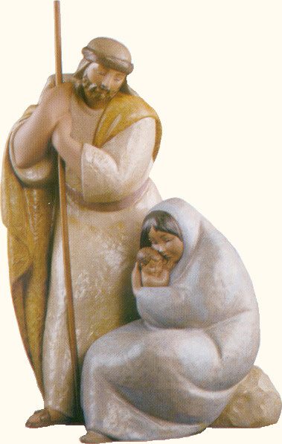

  - Mercoledì 28, alle 20.30, incontro con i
genitori dei giovani che partecipano al
camposcuola. Ci sono ancora posti.

  - Il catechismo riprende lunedì
9 gennaio 2006.
L’incontro dei genitori di 1° e di 2°
elementare sarà sabato 14 gennaio

  - L’Oratorio riprende sabato 14 gennaio

Parrocchia di Campolongo in Conegliano

anno 15 n. 05 25. 12. 2005

Le voci dei profeti annunciano il Signore,
un bambino che viene dall’eterno,
occupa il tempo e dona il suo futuro,
ha bisogno di noi e ci riempie di sé.

Una luce s’accende nel mattino
e sveglia l’aurora di un giorno nuovo.
Dio ricapitola ogni vita,
facendola crescere sui passi del suo Figlio.

Il figlio è donato per la salvezza:
nel suo primo avvento guarisce l’umanità
ferita nel corpo e nello spirito,
e nell’ultima venuta compirà la promessa.

Te, Cristo, noi cerchiamo; te vogliamo conoscere,
calcando le tue orme impresse nella terra,
insieme a tanti fratelli in festa, il popolo di Dio!

Sia lode al Padre e al Figlio e al santo Spirito,
beata la vergine madre e chi ha creduto,
cantano insieme il cielo e la terra.

Nella gioia del Natale

Venerdì 30 dicembre la Chiesa celebra la festa della Santa Famiglia di Nazaret.
Essendo un giorno feriale celebreremo una sola messa, alle ore 19.00, alla quale sono invitati in modo particolare i genitori con i loro figli e tutte la famiglie della parrocchia.
Ascolteremo la Parola di Dio che interessa in modo particolare le famiglie cristiane.
Parteciperemo all’eucaristia che è la più bella benedizione che le nostre famiglie possono ricevere.
Vivremo la gioia di far parte della famiglia dei figli di Dio che si manifesta concretamente per noi in questa comunità cristiana.
I vescovi italiani, nel testo “Lasciate che i bambini vengano a me” scrivono:
“Le famiglie a volte dicono di sentire la Chiesa distante dai loro problemi. Eppure tra la vita della Chiesa e quella della famiglie esiste un legame soprannaturale, reciproco e vitale, per il dono dello Spirito.
La Scrittura rivela che la Chiesa è come un corpo in cui Cristo è il capo e noi le membra; le famiglie sono membra vive del corpo di Cristo.
La crescita nella fedeltà al Vangelo della comunità cristiana è legata a quella delle famiglie.
L’energia spirituale di una comunità ecclesiale è data anche dall’energia spirituale che riescono ad esprimere le famiglie.”
Vivere la festa della Santa Famiglia
di Nazaret, partecipando insieme all’eucaristia,
ci aiuterà ad incarnare nel nostro vissuto queste realtà.
E’ il modo migliore per ringraziare Dio, rispondere al suo amore per noi e rendere più bella e interessante la vita della parrocchia e delle nostre famiglie.
Vincenzo
Ecco, vi annuncio una grande gioia.
Oggi vi è nato un salvatore.
Questo è per voi il segno:
un bambino in fasce in una mangiatoia.

Queste parole ci hanno guidato nel realizzare il presepe.
Abbiamo scelto come titolo:
"Fiorisce la vita divina, Gesù che nasce".
Ci piaceva l'idea dei fiori, simbolo della speranza di rinascita portata da Gesù a tutta la creazione.
La nascita di Cristo porta una novità nella storia: una nuova umanità in cui la vita umana trova il suo compimento.
Nel presepe il popolo è rappresentato dal deserto, il luogo di preghiera e di attesa.
Il deserto diventa l'umanità che attende trepidante colui che la porterà a compiere l'ultimo passo verso la vita eterna. Nel deserto abbiamo tracciato una strada che dalla sterilità conduce ad un giardino di fiori.
Gesù è venuto a far fiorire il deserto.
Il messia promesso da Dio, annunciato dai profeti e atteso dal popolo, si presenta come un neonato.
Il Re della gloria a cui il Padre ha sottomesso tutto il creato, giace in una mangiatoia, primo fra gli ultimi.
I gruppi giovanili augurano

“Buon Natale”

